|  |  |
| --- | --- |
| ICS | 91.060.10 |
| CCS | Q 15 |

团体标准

T/CASMES XXX—2024

装配式建筑叠合梁施工技术规程

Technical specification for construction of prefabricated building composite beams

xxx -xx - xx发布

xxx -xx - xx实施

中国中小企业协会 发布

1. 目次

目次 I

前言 II

1 范围 1

2 规范性引用文件 1

3 术语和定义 1

4 材料与机具 2

4.1 材料要求 2

4.2 施工机具 2

5 施工安装 2

5.1 施工准备 2

5.2 构件安装 2

5.3 成品保护 5

6 质量检验 6

1. 前言

本文件按照GB/T 1.1—2020《标准化工作导则 第1部分：标准化文件的结构和起草规则》的规定起草。

本文件由浙江国蓬建设有限公司提出。

本文件由中国中小企业协会归口。

本文件起草单位：。

本文件主要起草人：。

装配式建筑叠合梁施工技术规程

1. 范围

本文件规定了装配式建筑叠合梁的材料与机具、施工安装、质量检验的技术要求。

本文件适用于装配式建筑叠合梁的安装施工。

1. 规范性引用文件

下列文件中的内容通过文中的规范性引用而构成本文件必不可少的条款。其中，注日期的引用文件，仅该日期对应的版本适用于本文件；不注日期的引用文件，其最新版本（包括所有的修改单）适用于本文件。

GB 50204 混凝土结构工程施工质量验收规范

GB 50666 混凝土结构工程施工规范

JGJ 1 装配式混凝土结构技术规程

1. 术语和定义

下列术语和定义适用于本文件。

叠合梁　laminated beam

叠合梁是分两次浇捣混凝土的梁，第一次在预制场做成叠合梁；第二次在施工现场进行，当叠合梁吊装安放完成后，再浇捣上部的混凝土使其连成整体。

接缝　joint

预制构件与预制构件或现浇构件混凝土之间的交界面

键槽　shear key

预制构件混凝土表面规则的凹凸槽，可实现预制构件和后浇混凝土的共同受力作用。

叠合面　laminated surface

混凝土叠合构件中预制构件与后浇混凝土之间形成的结合面。

1. 材料与机具
   1. 材料要求
      1. 叠合梁进场时，应按照现行国家标准《混凝土结构工程施工质量验收规范》GB 502049.1.1的有关规定和设计要求进行验收。
      2. 叠合梁的标识、外观质量、尺寸偏差、外露钢筋长度和位置、键槽的尺寸和位置、钢筋套筒位置、相关预留预埋以及混凝土强度等级应符合设计要求及现行国家有关标准的规定。
      3. 叠合梁吊装采用的材料和工具应符合下列规定：
      4. 叠合梁吊装用的吊装梁、钢丝绳和配套工具材料，质量应可靠且满足施工要求；叠合梁吊装用的吊钉、吊环、内埋式螺母和吊杆应满足设计要求；当使用吊钉时，应采用专用吊具；吊环应采用未经冷加工的HPB300 钢筋或 Q235B 圆钢制作；吊装采用内埋式螺母或吊杆的材料，应符合现行国家相关标准的规定。
      5. 叠合梁的粗糙面、键槽的质量应符合现行行业标准《装配式混凝土结构技术规程》JGJ1 的规定。
   2. 施工机具
      1. 吊装机械机具应包括塔吊、汽车吊、吊装梁、吊装索具、牵引绳等
      2. 测量仪器应包括水准仪、经纬仪、激光扫平仪、激光竖向投测仪、靠尺、塔尺、钢卷
      3. 安装工具应包括梁底支撑、构件调整辅助工具等。
2. 施工安装
   1. 施工准备
      1. 叠合梁应根据平面设计图规划吊装顺序,并应在起吊前按照吊装顺序核对构件编号与平面设计图位置。
      2. 定位轴线和标高控制线精度应符合现行国家标准和行业标准的有关规定。
      3. 应剔除混凝土结合面松散的石子和浮浆，露出密实混凝土，并用水冲洗干净，结合面不应留明水。
      4. 应复核梁钢筋与柱钢筋的位置、尺寸，当钢筋位置存在冲突时，应按经设计单位确认的技术方案调整。
      5. 应对吊装设备、吊具与吊索进行质量检查，确认吊装设备、吊具与吊索形式、规格、型号、质量符合要求，并处于安全操作状态。
      6. 现浇梁柱节点核心区中，叠合梁下部纵向钢筋下的柱箍筋应安装绑扎完成。
   2. 构件安装

安装前，应测量并在墙柱上弹出梁边控制线，供控制叠合梁安装位置及标高，并在安装后根据控制线进行精密调整。

* + 1. 支撑体系应采用可调钢支撑搭设，并在可调钢支撑上铺设支撑木枋或钢梁，根据叠合梁的标高线，调节钢支撑顶端高度。
    2. 支撑体系搭设时，钢支撑距离叠合梁支座处应不大于500mm，钢支撑沿叠合梁长度方向间距应不大于2000mm。
    3. 主次叠合梁交界处主梁底模与支撑体系应一次就位。
    4. 塔吊挂钩通过钢丝绳与平衡钢梁与叠合梁预埋拉环连接。
    5. 叠合梁在预制过程中在其顶面两端各设置一根安全维护插筋，利用安全维护插筋固定钢管，通过钢管间的安全固定绳固定施工人员佩戴的安全索。
    6. 叠合梁吊点采用预留拉环方式，起吊钢丝绳与叠合梁水平面所成夹角不宜小于45゜。
    7. 叠合梁吊运宜采用慢起、快升、缓放的操作方式。
    8. 叠合梁就位前，清理叠合梁安装部位基层，在信号工指挥下，将叠合梁吊运至安装部位的正上方，并核对叠合梁的编号。
    9. 叠合梁安装顺序应遵循先主梁后次梁，先低后高的原则。
    10. 叠合梁安装时，主梁、次梁支座的搁置长度应符合规范及设计要求；叠合梁预留钢筋锚入剪力墙、柱的长度应符合规范要求。
    11. 叠合梁轴线位置校正，宜采用楔形小木块嵌入叠合梁对叠合梁轴线位置进行调整。
    12. 吊装工根据叠合梁标高控制线，调节支撑体系顶托，对叠合梁标高校正。
    13. 叠合主次梁节点连接

a)　边节点

叠合主梁作为叠合次梁的支座，叠合次梁预留钢筋锚入叠合主梁，锚入钢筋长度应符合设计规范要求。

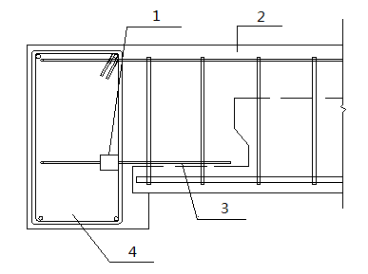

图1　叠合主次梁边节点

1-预埋连接套筒；2-叠合次梁；3-底部搭接钢筋；4-叠合主梁

b)　中节点

叠合主梁作为叠合次梁的支座，叠合次梁分别搁置在叠合主梁上，搁置长度应符合设计规范要求，在叠合次梁键槽处底部采用搭接钢筋连接叠合次梁底筋，面筋采用贯通钢筋连接叠合主次梁。

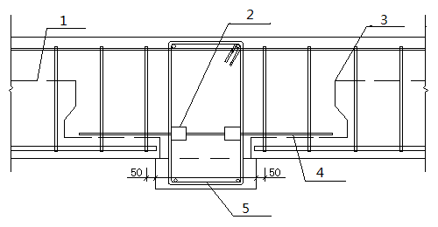

图2　叠合梁中节点

1-叠合次梁；2-预埋连接套筒；3-叠合次梁；4-底部搭接钢筋；5-叠合主梁

* + 1. 与预制剪力墙、柱节点

a)　叠合梁与预制剪力墙、柱端部节点

预制剪力墙、柱作为叠合梁的支座，叠合梁搁置在预制剪力墙、柱上，叠合梁纵向受力钢筋在预制剪力墙、柱端节点处采用机械直锚，搁置长度、锚固长均应符合设计规范要求。

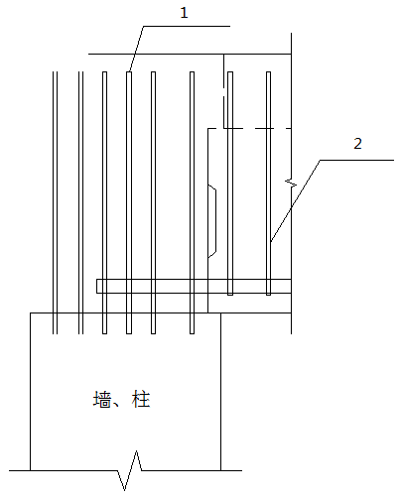

图3　叠合梁与预制剪力墙、柱中节点

1-U型开口箍筋；2-叠合梁箍筋

b)　与预制剪力墙、柱中间节点

预支剪力墙、柱作为叠合梁的支座，预制剪力墙、柱两端的叠合梁分别搁置在预制剪力墙、柱上，搁置长度应符合设计规范要求，叠合梁纵向受力底筋在中间节点宜贯通或采用对接连接，面筋采用贯通钢筋连接预制剪力墙、柱两端的叠合梁面层。

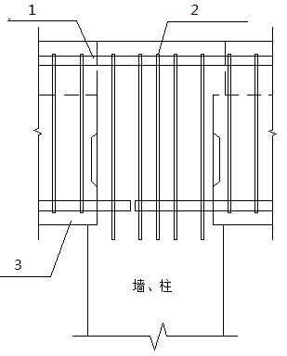

图4　叠合梁与预制剪力墙、柱中节点

1-梁面筋贯通；2-U型开口箍筋；3-叠合梁

* + 1. 叠合梁面层钢筋绑扎时，应根据在叠合梁上方钢筋间距控制线进行钢筋绑扎，保证钢筋搭接和间距符合设计要求。
    2. 叠合梁节点及面层钢筋绑扎完毕后，由工程项目监理人员验收，方可进行混凝土浇筑。
    3. 混凝土浇筑前，应将模板内及叠合面垃圾清理干净，并剔除叠合面松动的石子、浮浆。
    4. 叠合梁表面清理干净后，应在混凝土浇筑前24h对节点及叠合面浇水湿润，浇筑前1h吸干积水。
    5. 叠合梁节点采用较原结构高一标号的无收缩混凝土浇筑，节点混凝土采用插入式振捣棒振捣，叠合梁面层混凝土采用平板振动器振捣。
    6. 叠合梁浇筑的混凝土达到设计强度后，方可拆除叠合梁支撑体系。
  1. 成品保护
     1. 现场运输道路和存放堆场应平整坚实,并有排水措施。运输车辆进入施工现场的道路应满足叠合梁的运输要求。当运输道路设置于地下室顶板或叠合梁堆放于地下室顶板时，应对相关范围地下室顶板承载力进行计算，并采取相应措施以满足叠合梁运输要求。
     2. 预制构件运送到施工现场后，应按规格、品种、使用部位、吊装顺序分别设置存放场地。存放场地应设置在吊装设备有效起重范围内，并设置通道。
     3. 叠合梁宜平放，且采用条形垫木支撑，确保预制构件存放稳定;预埋吊件应朝上，标识宜朝向堆垛间的通道。
     4. 叠合梁在装车、卸车、安装中，不得用钢丝绳捆绑直接起吊。运输和堆放应有支点,不应变形开裂。
     5. 交叉作业时应做好工序交接，不应对已完成工序的成品、半成品造成破坏。9.6.6 叠合梁在运输、存放、安装施工过程中及装配后应做好成品保护。成品保护应采取包、裹、盖、遮等有效措施。预制混凝土构件堆放处 2m 内，不应进行电焊、气焊作业。
     6. 叠合梁运输、存放、安装过程中及安装后，不应受到施工机具碰撞。
     7. 叠合梁损伤部位的修补，应制定专项方案并应经设计认可后执行。修补完成后，应重新检查验收。

1. 质量检验
   * 1. 叠合梁检验应符合国家标准《装配式混凝土结构技术规程》JGJ 1、《混凝土结构工程施工质量验收规范》GB 50204及《混凝土结构工程施工规范》GB 50666的有关规定。
     2. 进入现场的叠合梁，其外观质量、尺寸偏差及结构性能应符合设计及相关标准要求。

检验方法：检查构件合格证。

* + 1. 叠合梁节点处混凝土强度未达到设计要求时，叠合梁底部的支撑体系不得拆除。

检查方法：检查混凝土浇筑记录及试块检测。

* + 1. 叠合梁安装完毕后，尺寸偏差应符合表1要求。

检验方法：观察及尺量检查。

表1　叠合梁安装尺寸的允许偏差及检验方法

|  |  |  |
| --- | --- | --- |
| 项目 | 允许偏差  (mm) | 检验方法 |
| 心线对轴线位置 | 5 | 经纬仪及尺量 |
| 标高 | ±5 | 水准仪或拉线、尺量 |
| 构件倾斜度 | 5 | 经纬仪或吊线、尺量 |
| 搁置长度 | ±10 | 尺量 |
| 支座、支垫中心位置 | 10 | 尺量 |

* + 1. 叠合梁临时固定措施应符合设计、专项施工方案要求及国家现行有关标准的规定。

检验方法：观察检查，检查施工方案、施工记录或设计文件。

* + 1. 叠合梁与结构之间的连接应符合设计要求。

检验方法：观察，检查施工记录。